ESTRARRE IN Azure.json IL “**config**” per ogni psm_type se voglio ottenere il JSON PER IL PLATFORM FILE (**json che verrà caricato nell’app della logica**)

Assumiamo che ogni “oggetto blu” produca un json per essere importato in una nuova applicazione per la logica vuota. (macchinoso ma unico modo di elaborare azioni con la LogicApp).

Purtroppo le rules, cioè le condizioni, gli “oggetti verdi”, non possono essere importati in alcun modo in Azure… Ogni rule va fatta a mano, poi gli si ci associerà un’action dall’app per la logica

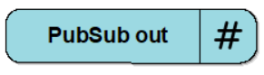

///////////////////////////////////////////////

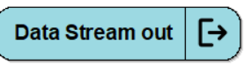

**Per l’esecuzione dei comandi**

//////////////////////////////////////////////



**Qualsiasi azione scriva su un DB**

**PRIMA** creare una connessione api tramite api

/////////////////////////////////////////////////

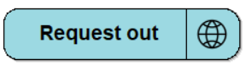

///////////////////////////////////////////////////////////

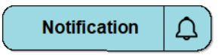

Email non inviabili da AzureLogic ma direttamente dalle Rules di Azure iot central.

SMS inviabile tramite Action strana, poi vedere se applicabile realmente

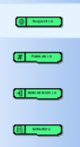 BLOCCHI VERDI

Come dati di input quindi -🡪 get_device_telemetry_value

%%%%%%%%%%%%%%%%%%%%%%%%%%%%%%%%%%%%%%%%%%%%%%%%%%

%%%%%%%%%%%%%%%%%%%%%%%%%%%%%%%%%%%%%%%%%%%%%%%%%%

Come controllo, quindi :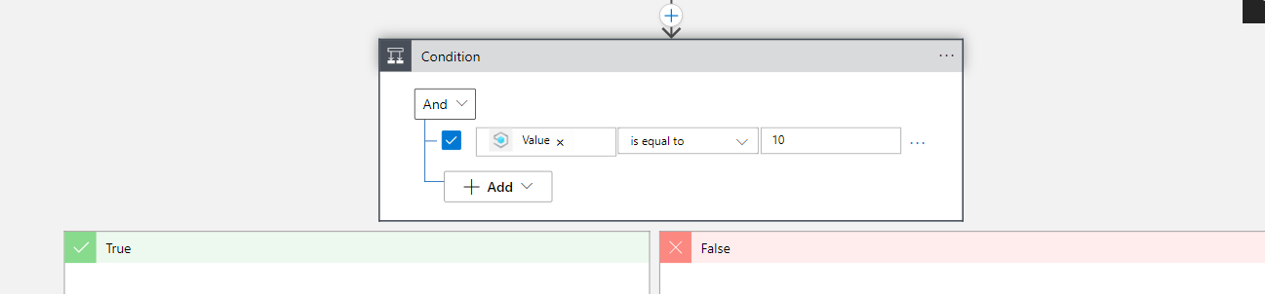

%%%%%%%%%%%%%%%%%%%%%%%%%%%%%%%%%%%%%%%%%%%%%%%%%%

%%%%%%%%%%%%%%%%%%%%%%%%%%%%%%%%%%%%%%%%%%%%%%%%%%

Come esecuzione di javascript code

